ČISTILNA AKCIJA NA PODRUŽNICI BUČKA

Tudi na podružnični šoli Bučka smo se letos odločili, da se pridružimo k vseslovenski čistilni akciji in tako prispevali svoj pozitivni odnos do narave. Akcijo smo izvedli 24. 3. 2017, v okviru OPB-ja. Zaposleni in učenci smo poprijeli za orodja in se lotili čiščenja okolice naše šole.

Zapisala: Urška Zidar

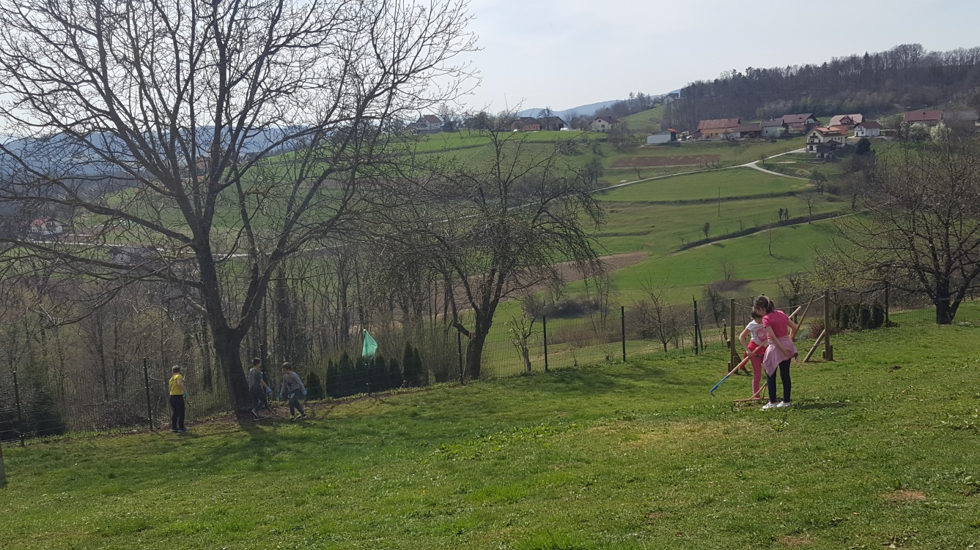Foto: Urška Zidar

